Demo Yayınevi Tanıtım Bülteni
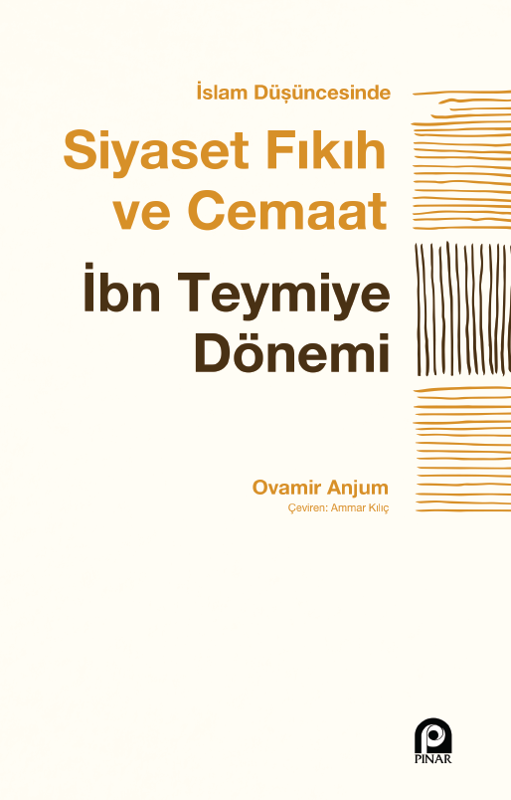 | Eser Adı: İslam Düşüncesinde Siyaset, Fıkıh ve Cemaat; İbn Teymiye Dönemi  Yazar Adı: Ovamir Anjum  Tür Serisi: İslam Düşünce Tarihi/İslam  Cilt Bilgisi: AMERİKAN  Kitap Dili: Türkçe  İç Sayfa: HOLMEN SB 60  Kapak: BRISTOL AMERİKAN 230  Selefon Türü: MAT SELEFON  Basım Tarihi: 2025  Sayfa Sayısı: 400  Kitap Boyutları: 135 X 210 mm  ISBN No: 9789753525671  Etiket Fiyatı: 455,00 TL
Kitap Tanıtım Yazısı : (Arka Kapak)

Kitabın detay sayfasına buradan ulaşabilirsiniz :
https://pinaryayinlari.com/kitaplar/islam-dusuncesinde-siyaset-fikih-ve-cemaat-ibn-teymiye-donemi-156.html
Pınar Yayınları



